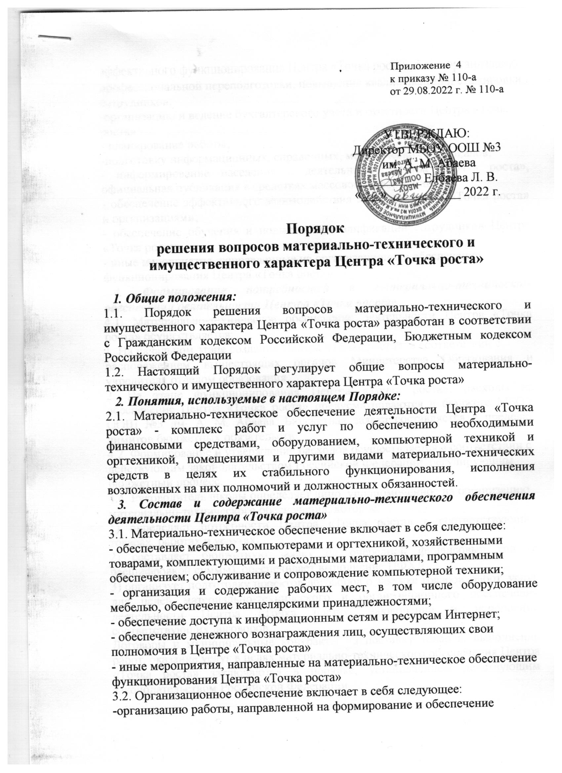

эффективного функционирования Центра «Точка роста», в т.ч. организацию
профессиональной переподготовки, повышения квалификации и стажировки
сотрудников;
-организацию и ведение бухгалтерского учета и отчетности Центра «Точка
роста»
- планирование работы;
-подготовку информационных, справочных, методических материалов;
- информирование населения о деятельности Центра «Точка роста», официальная публикация в средствах массовой информации;
- обеспечение эффективного взаимодействия между Центром «Точка роста» и организациями;
- обеспечение обучения и повышения квалификации сотрудников Центра «Точка роста»
- иные мероприятия, направленные на организационное обеспечение
функционирования Центра «Точка роста».
4. Формирование потребностей в материально-техническом обеспечении деятельности Центра «Точка роста»
4.1. Материально-техническое обеспечение деятельности Центра «Точка роста» осуществляется:
1. На начальном этапе создания Центра «Точка роста»: в соответствии с
распоряжением вышестоящих органов Министерства Образования и учредителя отделом образования.
2. На этапе функционирования Центра «Точка роста»: расходы на обеспечение Центра «Точка роста» предусматриваются в бюджете МБОУ ООШ №3 им. А. М. Абаева. Бюджетная заявка составляется в пределах лимитов бюджетных обязательств.
4.2. Формирование и утверждение расходов осуществляется в соответствии с
действующим законодательством Российской Федерации, регулирующим
бюджетный процесс.
4.4. Руководитель школы определяет лицо, уполномоченное на организацию
материально-технического обеспечения, которое:
1) определяет потребности Центра «Точка роста» в соответствующих товарах, работах и услугах;
2) составляет бюджетную заявку на очередной финансовый год (с расшифровкой суммы), обеспечивает выполнение ПФХД
3) организует подготовку проектов договоров о закупке товаров, работ, услуг для целей материально-технического и организационного обеспечения деятельности Центра «Точка роста», заключение и исполнение соответствующих договоров.
Договоры и муниципальные контракты на поставку товаров, выполнение работ, оказание услуг в целях материально-технического обеспечения Центра «Точка роста» заключаются в порядке, установленном действующим законодательством Российской Федерации.
4)осуществляет контроль расходов по материально-техническому обеспечению деятельности Центра «Точка роста» и контроль за целевым и рациональным использованием средств
5.5. Материальная ответственность за сохранность товарно-материальных
ценностей, приобретенных за счет бюджетных средств и находящихся на балансе школы, возлагается на уполномоченное материально ответственное лицо, с которым заключается договор о полной материальной ответственности.
5.6. Учет средств на материально-техническое обеспечение деятельности Центра
«Точка роста», учет приобретенных материальных ценностей и обязательств, а также формирование отчетности осуществляются в соответствии с действующим законодательством Российской Федерации.
5.7. Сроки проведения инвентаризации материальных ценностей и обязательств, составляющих средства материально-технического обеспечения, определяются руководителем школы самостоятельно, но не реже одного раза в год. Инвентаризация проводится в соответствии с действующим законодательством

